**Exercices : Diôles en régime sinusoïdal**

**Exercice 1: *Détermination d’une impédance à partir des graphes tension et courant.***

A partir des relevés de v(t) et i(t) des deux oscillogrammes ci-contre, déterminer Z1 et Z2.

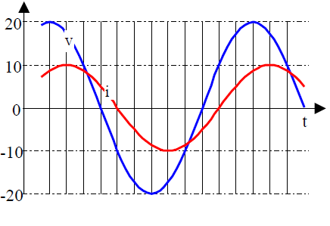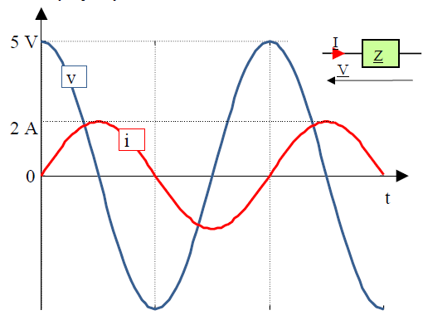

**Exercice 2:** On prend v(t) = 5 sin (  t )

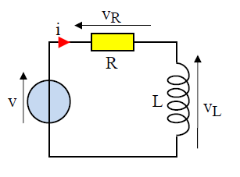**a)** Sachant que *L*ω = R =*10* Ω, calculer l’impédance complexe Z , la valeur numérique de l’impédance du dipôle (R.L) à la pulsation considérée et l’argument 

**b)** Calculer l’expression complexe I de i. Déduire i(t).

**c) C**alculer VL. Déduire la valeur efficace VL et son déphasage par rapport a v(t)

**Exercice 3 : *Réseau linéaire en alternatif sinusoïdal R-C***

***Sachant que e(t) = 10 $√2$ sin( 100  t )***

***R = 500    et C = ( 2x10-5/ )    F***

1. 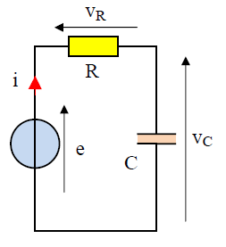Calculer l’impédance complexe totale Z.
2. Calculer l’expression complexe I de i. Déduire sa valeur efficace I et son déphasage par rapport a e(t).
3. Déduire l’expression de i(t).
4. Calculer Vc l’expression complexe de vc(t). Déduire sa valeur efficace Vc et son déphasage par rapport a e(t)

**Exercice 4:**

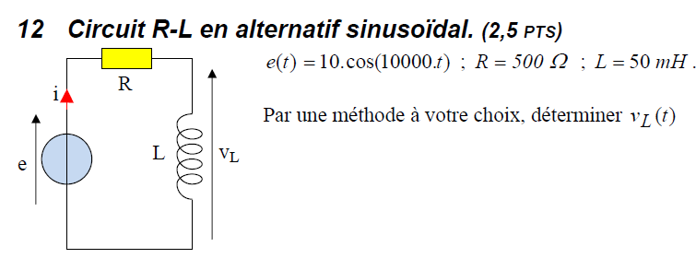



Exercice 5

Exercice 7

Exercice 6



Exercice 8

Exercice 9

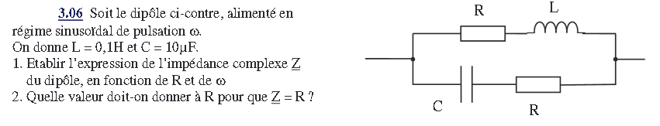

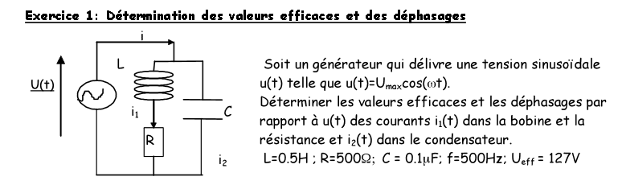

Exercice 10